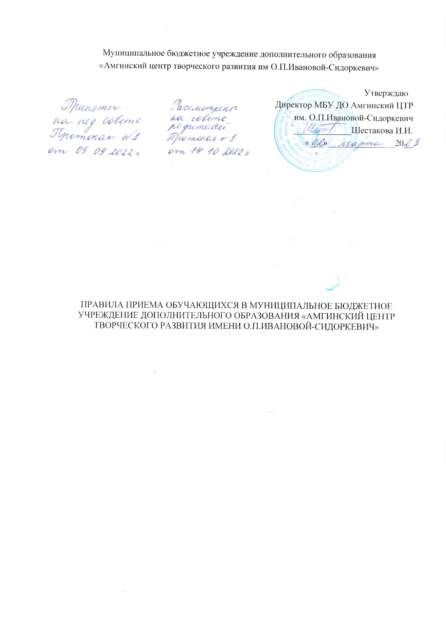

Порядок
приема на обучение по дополнительным общебразовательным программам

Общие положения
  - Порядок приёма обучающихся на обучение по дополнительным общеобразовательным программам (далее – Порядок) регламентирует порядок приёма на обучение по дополнительным общеобразовательным программам, в том числе особенности организации образовательной деятельности для обучающихся с ограниченными возможностями здоровья, детей-инвалидов, инвалидов. (далее вместе – обучающиеся с ограниченными возможностями здоровья)
  - Порядок является обязательным для реализующих дополнительные общеобразовательные программы организаций осуществляющих образовательную деятельность в МБУ ДО «Амгинский центр творческого развития им. О.П.Ивановой- Сидоркевич» муниципального района «Амгинский улус (район) Республики Саха (Якутия) (далее – Учреждение)
  - Действие настоящего Порядка распространяется на случаи приёма граждан на обучение по дополнительным общеобразовательным программам.
  - Настоящие Правила разработаны в соответствии с:
- Федеральным законом от 29.12.2012 № 273-ФЗ «Об образовании в Российской Федерации»;
- постановлением Правительства РФ от 15.09.2020 № 1441 «Об утверждении Правил оказания платных образовательных услуг»;
- приказом Минпросвещения России от 27.07.2022 № 629 «Об утверждении Порядка организации и осуществления образовательной деятельности по дополнительным общеобразовательным программам»;
- постановлением Главного государственного санитарного врача РФ от 28.09.2020 № 28 «Об утверждении санитарных правил СП 2.4.3648-20 "Санитарно-эпидемиологические требования к организациям воспитания и обучения, отдыха и оздоровления детей и молодежи"»;
- постановлением Главного государственного санитарного врача РФ от 28.01.2021 № 2 «Об утверждении санитарных правил и норм СанПиН 1.2.3685-21 "Гигиенические нормативы и требования к обеспечению безопасности и (или) безвредности для человека факторов среды обитания"»;
- Уставом учреждения;
- другими локальными нормативными актами учреждения.
  - В настоящем Порядке используются следующие понятия:
- дополнительное образование детей – вид образования, который направлен на формирование и развитие творческих способностей детей, удовлетворение их индивидуальных потребностей в интеллектуальном, нравственном и физическом совершенствовании, формирование культуры здорового и безопасного образа жизни, укрепление здоровья, а также на организацию их свободного времени, и не сопровождается повышением уровня образования;
- обучающиеся – лица, осваивающие дополнительные общеобразовательные программы;
- заявители – законные представители несовершеннолетних (родители, усыновители, опекуны (попечители), несовершеннолетние, достигшие возраста 14 лет; совершеннолетние лица.
  - Реализация дополнительной общеобразовательной программы может осуществляться в течение всего календарного года, включая каникулярное время.
  - Образовательный процесс осуществляется в соответствии с индивидуальными учебными планами в объединениях по интересам. Сформированных в группы обучающихся одного возраста или разных возрастных категорий (разновозрастные группы), являющиеся основным составом объединения (например, клубы, кружки, творческие коллективы, ансамбли, театры) (далее-объединения), а также индивидуально.
  - Образовательная деятельность обучающихся с ограниченными возможностями здоровья по дополнительным общеобразовательным программам может осуществляться на основе дополнительных общеобразовательных программ, адаптированных при необходимости для обучения указанных обучающихся, с привлечением специалистов в области коррекционной педагогики, а также педагогических работников, освоивших соответствующую программу профессиональной переподго овки и повышения квалификации.

- Прием на обучение по дополнительным
общеобразовательным программам
  - К освоению дополнительных общеобразовательных программ допускаются любые лица без предъявления требований к уровню образования в соответствии с возрастом, для которого разработана конкретная образовательная программа (если иное не обусловлено спецификой реализуемой образовательной программы).
  - Учреждение принимает на обучение по дополнительным общеобразовательным программам детей в возрасте от 5 до 18 лет без предъявления требований к уровню образования.
  - Прием заявлений осуществляется с 1 августа календарного года до момента комплектования объединений из перечня, предлагаемого Учреждением.
  - В отдельные объединения приём заявлений может осуществляться в течение всего календарного года.
  - При комплектовании групп на следующий учебный год соблюдается принцип преемственности дополнительных образовательных программ.
  - Информация о реализуемых дополнительных общеобразовательных программах, сроках приема заявлений, перечень необходимых документов для приема, о стоимости обучения по программам размещается на информационном стенде и официальном сайте Учреждения.
  - Прием на обучение по дополнительным общеобразовательным программам несовершеннолетних обучающихся, не имеющих основного общего образования, осуществляется по личному заявлению родителя (законного представителя) ребенка при предъявлении оригинала документа, удостоверяющего личность родителя (законного представителя), иных граждан – по их личному заявлению при предъявлении оригинала документа, удостоверяющего личность.
  - В заявлении родителями (законными представителями) ребенка указываются следующие сведения (Приложение № 1):
- фамилия, имя, отчество ребенка;
- дата и место рождения ребенка;
- фамилия, имя, отчество родителей (законных представителей) ребенка;
- адрес места жительства ребенка, его родителей (законных представителей);
- контактные телефоны родителей (законных представителей) ребенка.
- номер сертификата дополнительного образования.
  - Родители (законные представители) детей, являющихся иностранными гражданами или лицами без гражданства, дополнительно предъявляют документ, подтверждающий родство заявителя (или законность представления прав ребенка), и документ, подтверждающий право заявителя на пребывание в Российской Федерации. Иностранные граждане и лица без гражданства все документы представляют на русском языке или вместе с заверенным в установленном порядке переводом на русский язык.
  - Требование предоставления других документов в качестве основания для приёма детей на обучение по дополнительным общеобразовательным программам в Учреждение не допускается.
  - Родители (законные представители) детей имеют право по своему усмотрению представлять другие документы, подтверждающие дополнительные сведения о ребенке.
  - Учреждение может осуществлять приём указанного заявления в форме электронного документа с использованием информационно-телекоммуникационных сетей общего пользования.
- Зачисление на обучение по дополнительным общеобразовательным программам
  - Зачисление на обучение по дополнительным образовательным программам производится приказом директора Учреждения на основании:
- заявления, поданного непосредственно в Учреждении;
- документа, удостоверяющего личность ребенка (свидетельство о рождении или паспорт);
- документа, удостоверяющего личность родителя (законного представителя) ребенка;
- документа, подтверждающего проживание ребенка на территории Амгинского улуса
Документы, предоставляются в оригинале или ином виде, заверенном в соответствии с требованиями действующего законодательства;
Договора об образовании, в случае приема на обучение за счет средств физических и (или) юридических лиц.
  - В случае отсутствия у Учреждения согласия на обработку персональных данных, необходимых для реализации дополнительных общеобразовательных программ Учреждение запрашивает такое согласие.
  - Зачисление осуществляется в порядке очередности поступления заявлений.
  - В договоре об оказании платных образовательных услуг указываются сведения, предусмотренные Правилами оказания платных образовательных услуг, утвержденными постановлением Правительства Российской Федерации от 15.09.2020 № 1441; приказом Министерства образования и науки Российской Федерации от 25.10.2013 г. № 1185 «Об утверждении примерной формы договора об образовании на обучении по дополнительным образовательным программам».
  - Каждый ребенок имеет право заниматься в нескольких объединениях, с учетом требований санитарных норм, регламентирующих режим организации работы с детьми по максимальной нагрузке в зависимости от их возраста.
  - Обучающиеся имеют право на перевод в объединение другой направленности в Учреждении при наличии свободных мест, для чего необходимо написать заявление на имя директора Учреждения от родителей (законных представителей) несовершеннолетнего обучающегося.
  - В работе объединений по интересам при наличии условий и согласия руководителя объединения по интересам могут участвовать совместно с обучающимися их родители (законные представители) без включения в основной состав.
  - Учреждение обязана ознакомить поступающего и (или) его родителей (законных представителей) со своим Уставом, с лицензией на осуществление образовательной деятельности (выпиской из реестра), со свидетельством о государственной аккредитации, с образовательными программами и другими документами, регламентирующими организацию и осуществление образовательной деятельности, правами и обязанности обучающихся.
  - Факт ознакомления с документами фиксируется в заявлении о приёме и заверяется личной подписью поступающего и (или) родителей (законных представителей) ребенка.

- Отчисление обучающихся или приостановление обучения по дополнительной общеобразовательной программе
  - Отчисление обучающихся или приостановление обучения по дополнительной общеобразовательной программе производится по следующим основаниям:
- в связи с получением образования (по итогам успешного освоения программы);
- по инициативе обучающегося или родителей (законных представителей) несовершеннолетнего обучающегося;
- за совершенные неоднократно грубые нарушения Устава Учреждения;
- по обстоятельствам, не зависящим от воли обучающегося или родителей (законных представителей) несовершеннолетнего обучающегося и Учреждения, в том числе в случае ликвидации Учреждения;
- по медицинским противопоказаниям.
  - Отчисление обучающихся или приостановление обучения по дополнительной общеобразовательной программе оформляется приказом директора Учреждения с внесением соответствующих записей в алфавитную книгу учёта обучающихся.

- Заключительные положения
5.1. Все вопросы, связанные с организацией работы по приему на обучение в Учреждение, неурегулированные настоящим Положением, решаются в соответствии с действующим законодательством Российской Федерации, а также регулируются приказами директора Учреждения.
5.2. Настоящее Положение является локальным нормативным актом, принимается на Педагогическом совете, согласовывается с Родительским комитетом и утверждается (либо вводится в действие) приказом директора Учреждения.
5.3. Все изменения и дополнения, вносимые в настоящее Положение, оформляются в письменной форме в соответствии действующим законодательством Российской Федерации.
5.4. Настоящее Положение принимается на неопределенный срок. Изменения и дополнения к Порядку принимаются с соблюдением требований, предусмотренных в п.5.2. настоящего Положения.
5.5. После принятия Положения (или изменений и дополнений отдельных пунктов и разделов) в новой редакции предыдущая редакция автоматически утрачивает силу.

Приложение № 1 к Порядку приема обучающихся на обучение по дополнительным общеобразовательным программам, а также на места с оплатой стоимости обучения физическими и (или) юридическими лицами
Заявление
родителей (законных представителей) граждан о приеме в МБУ ДО «Амгинский центр творческого развития им. О.П.Ивановой-Сидоркевич

Директору МБУ ДО Амгинский ЦТР
Шестаковой Иванне Ивановне
(Ф.И.О. директора) родителя (законного представителя): Фамилия
Имя
Отчество
Место регистрации:
Город
Улица
Дом корп. кв.
Телефон
ЗАЯВЛЕНИЕ
Прошу принять моего ребенка (сына, дочь) __________________________________
(фамилия, имя, отчество, дата рождения)
____________________________________________________________________________________________
(дата рождения, место проживания)
на обучение по дополнительной общеобразовательной программе ____________________
_____________________________________________________________________________
Ознакомлен с Уставом, лицензией на осуществление образовательной деятельности, свидетельством о государственной аккредитации, образовательными программами, реализуемыми в учреждении, правами и обязанностями обучающихся.

_________________"___"______________ 20 года
(подпись) (расшифровка подписи)

